**LAPORAN UJIAN TENGAH SEMESTER**

**PEMROGRAMAN TICTACTOE JAVA**



**DISUSUN OLEH :**

Nama : 1. Ayu Dewanti Suci

2. Najwa Nabilah Wibisono

NPM : 1. G1A023057

2. G1A023065

Kelas : Informatika-A

**DOSEN PENGAMPU**

Arie Vatresia, S.T. M.TI., P.hD

**PROGRAM STUDI INFORMATIKA**

**FAKULTAS TEKNIK**

**UNIVERSITAS BENGKULU**

**2023**

**LANDASAN TEORI**

Salah satu bahasa pemrograman yang populer saat ini yang digunakan untuk membuat aplikasi adalah Java. Sebagai bahasa pemrograman, Java dapat digunakan untuk menulis program. Sebagaimana diketahui, program adalah kumpulan instruksi yang ditujukan untuk komputer. Melalui program, komputer dapat diatur agar melaksanakan tugas tertentu sesuai yang ditentukan oleh pemrogram (orang yang membuat program). Sebagai contoh, anda mungkin terbiasa menggunakan pengolah kata seperti word. Word adalah contoh aplikasi yang dibuat dengan menggunakan bahasa pemrograman.

Bahasa Java dikembangkan di Sun Microsystems dan mulai diperkenalkan kepada publik pada tahun 1995.Seperti halnya C++, Java juga merupakan bahasa yang berorientasi objek. Dengan demikian, Java juga memudahkan dalam pembuatan aplikasi yang berskala besar. Sebagai bahasa yang beraras tinggi, yang menggunakan perintah-perintah yang mudah dimengerti oleh orang, Java mempunyai keunggulan yakni bersifat universal.Sebagai bahasa yang universal, Java bisa dijumpai diberbagai platform (Linux, UNIX, Windows, Mac, dan lain-lain). Artinya, jika Anda menguasai Java di platform PC, sangat mudah untuk berpindah di Linux ataupun sistem operasi yang lain. Hal yang menarik lagi, hasil komplikasi Java yang dinamakan *bytecode* dapat dijalankan di berbagai platform sepanjang di sistem target memiliki *Java Runtime Environment* (JRE).

Java merupakan bahasa pemrograman yang bersifat umum/non-spesifik (general purpose), dan secara khusus didisain untuk memanfaatkan dependensi implementasi seminimal mungkin. Karena fungsionalitasnya yang memungkinkan aplikasi Java mampu berjalan di beberapa platform sistem operasi yang berbeda, Java dikenal pula dengan slogannya "Tulis sekali, jalankan di mana pun". Bahasa pemrograman Java dibuat pada tahun 1991 oleh James Gosling, seorang ahli pemrograman yang bekerja di Sun Microsystem. Awalnya bahasa pemrograman ini diberi nama Oak. Yang mendapat inspirasi dari sebuah pohon yang berada di seberang kantornya. Akan tetapi nama Oak sendiri merupakan nama bahasa pemrograman yang telah ada sebelumnya, maka kemudian Sun mengganti namanya menjadi Java. Nama Java sendiri diinspirasi saat Gosling dan rekannya sedang menikmati secangkir kopi di sebuah kedai kopi yang kemudian dengan tidak sengaja salah satu dari mereka menyebutkan kata Java yang mengandung arti kopi. Akhirnya mereka sepakat untuk memberikan nama bahasa pemrograman tersebut dengan Java.

Karena pada awalnya Java ditujukan untuk pemrograman peralatan sederhana atau kecil, Java memiliki karakteristik berukuran kecil, efisien, dan portabel untuk berbagai piranti keras. Salah satu dari proyek pertama yang dikembangkan menggunakan Java sebuah remote kontrol yang diberi nama Star 7. Pada saat yang sama, World Wide Web dan Internet berkembang sangat cepat. Gosling menyadari bahwa Java dapat digunakan untuk pemrograman 6 Internet. Selanjutnya Java diarahkan untuk perkembangan Internet. Setelah melalui beberapa perubahan dan proses, Sun meluncurkan browser dari Java yang disebut Hot Java yang mampu menjalankan applet. Teknologi ini kemudian diadopsi oleh Netscape. Beberapa waktu kemudian Internet Explorer juga mengadopsi teknologi tersebut, sehingga selain dapat dijalankan pada browser Netscape, program Java juga dapat dijalankan pada browser Internet Explorer.   
Pada awal tahun 1996, Sun secara resmi meliris versi awal Java yang kemudian terus berkembang hingga muncul JDK 1.1 (Java Development Kit versi 1.1). Perkembangan terus dilakukan, sehingga muncul versi terbaru yang disebut dengan Java 2. Perubahan utama antara versi 2 dengan versi sebelumnya adalah adanya swing yang merupakan teknologi Graphical User Interface (GUI) yang mampu menghasilkan aplikasi desktop yang benar-benar portabel. Pada tahun 1998-1999 diluncurkan teknologi Java yang berbasis Enterprise yang disebut J2EE (Java 2 Enterprise Edition). Kelebihan Java dalam lingkungan jaringan dan terdistribusi serta memiliki kemampuan multithreading, menjadikan Java cepat populer di lingkungan server. Selain, teknologi berbasis server, applet, dan desktop, java juga mengembangkan teknologi berbasis mobile yaitu J2ME (Java 2 Micro Edition). Dengan J2ME ini, programmer dapat membuat aplikasi untuk perangkat bergerak / mobile.

Seperti bahasa pemrograman lainnya, Java pun memiliki suatu kompiler yang disebut dengan Javac atau Java Compiler. Java Compiler akan mentransformasikan kode-kode dalam bahasa Java ke dalam suatu bytecode yang kemudian dapat dieksekusi melalui sebuah mesin komputer abstrak yang disebut dengan JVM (Java Virtual Machine).

Pada Java 2, Sun Microsystems mengeluarkan tiga buah edisi yang memiliki kegunaan yang berbeda-beda, yaitu:

1. Java 2 Standard Edition (J2SE), digunakan untuk mengembangkan aplikasi-aplikasi desktop dan aplet (aplikasi Java yang dapat dijalankan di dalam browser web).

2. Java 2 Enterprise Edition (J2EE), merupakan bagian dari J2SE, digunakan untuk mengembangkan aplikasi-aplikasi berskala besar (enterprise), seperti aplikasi server, aplikasi web, dan teknologi lain seperti CORBA dan XML.

3. Java 2 Micro Edition (J2ME), merupakan bagian dari J2SE, digunakan untuk mengembangkan aplikasi-aplikasi di dalam perangkat-perangkat kecil, dengan memori terbatas, display terbatas dan pemrosesan yang terbatas, yang tidak memungkinkan untuk mendukung implementasi J2SE secara penuh.

Pada sebuah program tentu terdapat berbagai kelebihan dan kekurangan, hal itu sama halnya pada pemrograman Java yang memiliki kelebihan antara lain sebagai berikut :

1.Pengumpulan sampah otomatis, memiliki fasilitas pengaturan penggunaan memori sehingga para pemrogram tidak perlu melakukan pengaturan memori secara langsung (seperti halnya dalam bahasa C++ yang dipakai secara luas).

2.OOP (Object Oriented Programming - Pemrogram Berorientasi Objek)

3. Perpustakaan Kelas Yang Lengkap, Java terkenal dengan kelengkapan library/perpustakaan (kumpulan program programyang disertakan dalam pemrograman java) yang sangat memudahkan dalam penggunaan oleh para pemrogram untuk membangun aplikasinya. Kelengkapan perpustakaan ini ditambah dengan keberadaan komunitas Java yang besar yang terus menerus membuat perpustakaan-perpustakaan baru untuk melingkupi seluruh kebutuhan pembangunan aplikasi.

4. Bergaya C++, memiliki sintaks seperti bahasa pemrograman C++ sehingga menarik banyak pemrogram C++ untuk pindah ke Java. Saat ini pengguna Java sangat banyak, sebagian besar adalah pemrogram C++ yang pindah ke Java. Universitas-universitas di Amerika Serikat juga mulai berpindah dengan mengajarkan Java kepada murid-murid yang baru karena lebih mudah dipahami oleh murid dan dapat berguna juga bagi mereka yang bukan mengambil jurusan komputer.

5. Multiplatform. Kelebihan utama dari Java ialah dapat dijalankan di beberapa platform / sistem operasi komputer, sesuai dengan prinsip tulis sekali, jalankan di mana saja. Dengan kelebihan ini pemrogram cukup menulis sebuah program Java dan dikompilasi 9 (diubah, dari bahasa yang dimengerti manusia menjadi bahasa mesin / bytecode) sekali lalu hasilnya dapat dijalankan di atas beberapa platform tanpa perubahan. Kelebihan ini memungkinkan sebuah program berbasis java dikerjakan diatas operating systemLinux tetapi dijalankan dengan baik di atas Microsoft Windows. Platform yang didukung sampai saat ini adalah Microsoft Windows, Linux, Mac OS dan Sun Solaris. Penyebabnya adalah setiap sistem operasi menggunakan programnya sendiri-sendiri (yang dapat diunduh dari situs Java) untuk meninterpretasikan bytecode tersebut.

Sedangkan untuk kekurangan dari Java antara lain adalah, sebagai berikut :

1. Tulis sekali, jalankan di mana saja. Masih ada beberapa hal yang tidak kompatibel antara platform satu dengan platform lain. Untuk J2SE, misalnya SWT-AWT bridge yang sampai sekarang tidak berfungsi pada Mac OS X.

2. Mudah didekompilasi. Dekompilasi adalah proses membalikkan dari kode jadi menjadi kode sumber. Ini dimungkinkan karena kode jadi Java merupakan bytecode yang menyimpan banyak atribut bahasa tingkat tinggi, seperti nama-nama kelas, metode, dan tipe data. Hal yang sama juga terjadi pada Microsoft NET Platform. Dengan demikian, algoritma yang digunakan program 10 akan lebih sulit disembunyikan dan mudah dibajak/direverse- engineer.

3. Penggunaan memori yang banyak. Penggunaan memori untuk program berbasis Java jauh lebih besar daripada bahasa tingkat tinggi generasi sebelumnya seperti C/C++ dan Pascal (lebih spesifik lagi, Delphi dan Object Pascal).

Karena merupakan bahasa yang gratis dan serbaguna, Java membangun perangkat lunak yang dilokalkan dan terdistribusi. Beberapa penggunaan Java yang umum di antaranya adalah:

* Pengembangan Game
* Komputasi Cloud
* Big Data
* Kecerdasan Buatan
* Internet of Things

**SOAL DAN PEMBAHASAN**

Gunakan Bahasa Pemrograman Java untuk membuat tic tac toe atau turtle maze game!

1. Buatlah kode seperti di bawah untuk menentukan pemenang.

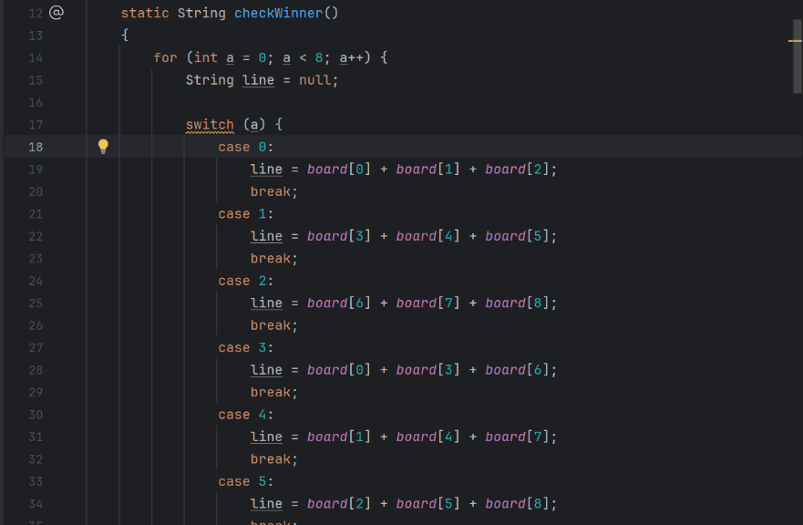

Gambar 1 checkWinner Code

Gambar 1 menampilkan pembuatan kode yang dapat difungsikan untuk menemukan pemenang dalam permainan, hal ini dilakukan dengan menambahkan fungsi ‘checkWinner()’. Yang mana dilanjutkan dengan setiap case yang mungkin muncul untuk memenangkan pertandingan. Dimana pada setiap case di sertakan line yang berisi kumpulan board yang jika setiap board terpenuhi sesuai case maka permainan akan dimenangkan.

1. **Selanjutnya adalah membuat fungsi yang akan muncul jika salah satu tanda menang.**

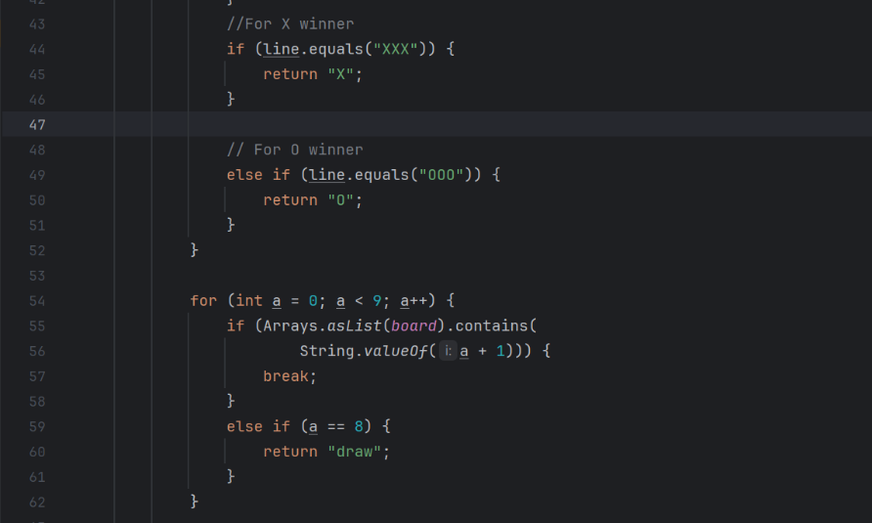

Gambar 2 checkWinner Code

Gambar 2 adalah tampilan dari fungsi yang dibentuk untuk menampilkan hasil pemenang dari permainan. Dimana jika pada satu baris garis memiliki semua ‘X’, fungsi akan mengembalikan string “X” yang menunjukkan pemain X telah menang. Sedangkan jika pada satu baris garis memiliki semua ‘0’, fungsi akan mengembalikan string “0” yang menunjukkan pemain 0 telah menang dalam pertandingan.

1. Selanjutnya kita akan membuat board yang akan di tampilkan ketika permainan nantinya dilakukan.

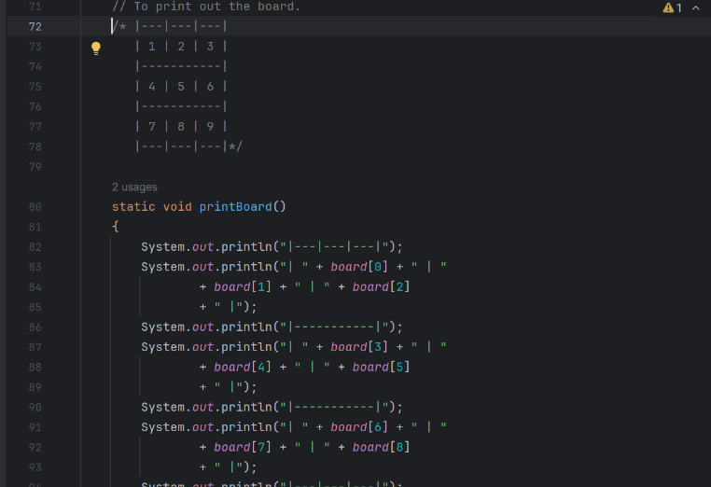

Gambar 3 printBoard Code

Gambar 3 adalah fungsi yang akan dibuat ketika kita ingin menampilkan atau membentuk sebuah board permainan tictactoe. Dimana pada bagian atas terdapat fungsi ‘printBoard()’ yang ditugaskan untuk dapat menampilan papan permainan saat program dijalankan. Terdapat pula fungsi ‘System.out.printIn ()’ yang dalam hal ini digunakan untuk mencetak teks ke konsol. Lalu board pada program tersebut adalah sebuah array berisi nilai di setiap kotak papan permainan. Fungsi ini menggunakan nilai dari array board untuk menampilkan papan permainan nantinya.

1. Selanjutnya adalah membentuk fungsi inti dari permainan tictactoe ini.

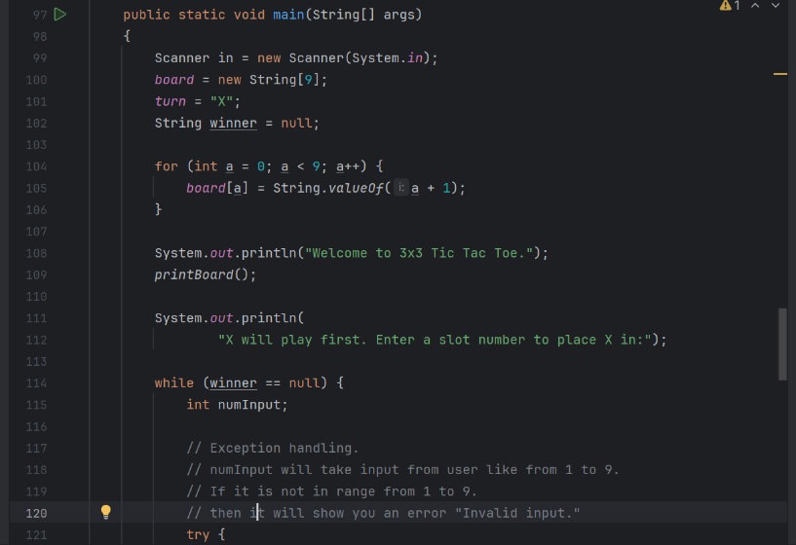

Gambar 4 public static void

Gambar 4 adalah fungsi yang kita gunakan ketika akan menyusun permainan tictactoe, dalam gambar yang di lampirkan terdapat berbagai fungsi yang dimuat. Mulai dari fungsi yang dieksekusi ketika pemrograman tersebut dimulai yakni ‘public static void main (string[] args)’, lalu fungsi untuk menampilkan board pada konsol, dan juga fungsi yang menampilkan pesan saat pengguna memulai permainan yakni ‘System.out.println("Welcome to 3x3 Tic Tac Toe")’.

1. Selanjutnya adalah membuat inti dari permainan.

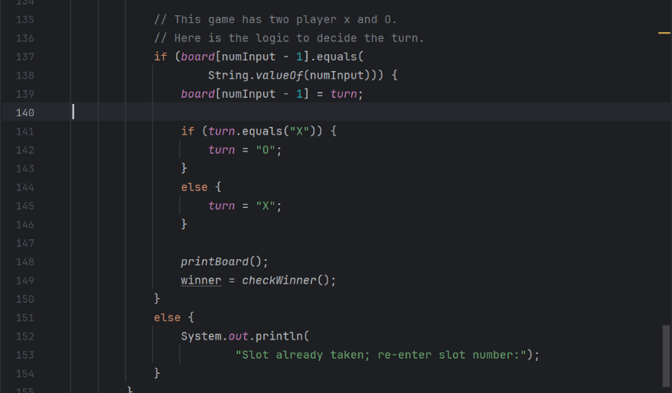

Gambar 5 Game Code

Gambar 5 menampilkan apa fungsi yang akan ditambahkan pada program tersebut untuk membentuk sebuah permainan. Yang pada permainan ini nantinya setiap permain akan bergantian melakukan permainan. Pada bagian ini pula dapat kita lihat bahwa beberapa fungsi yang ada sebelumnya dipanggil kembali, seperti fungsi ‘printBoard ()’ untuk menampilkan papan permainan dan fungsi ‘checkWinner’ untuk mengetahui pemenang yang cara kerjanya telah dijelaskan pada langkah pertama.

1. Langkah terakhir membuat fungsi untuk menampilkan hasil permainan

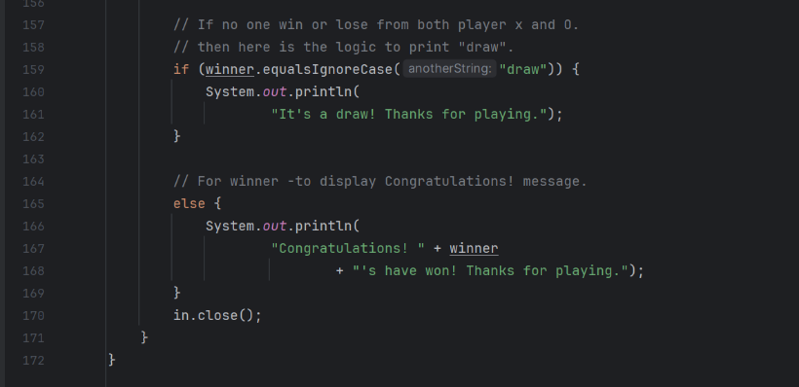

Gambar 6 Result Game Code

Gambar 6 diatas menunjukkan fungsi-fungsi yang nantinya menentukan akhir permainan, dimana ketika permainan berakhir seri maka akan dikeluarkan sebuah output yakni “It’s draw! Thanks for playing.”, dan ketika salah satu pemain memenangkan permainan akan muncul sebuah output berupa “Congratulations! + winner + ‘s have won! Thanks for playing.”. Dan dengan ini pemrograman tictactoe pun selesai dib

**KESIMPULAN DAN SARAN**

1. **KESIMPULAN**

Java merupakan bahasa pemrograman yang bersifat umum/non-spesifik (general purpose), dan secara khusus didisain untuk memanfaatkan dependensi implementasi seminimal mungkin. Karena fungsionalitasnya yang memungkinkan aplikasi Java mampu berjalan di beberapa platform sistem operasi yang berbeda. Sebagai bahasa pemrograman, Java dapat digunakan untuk menulis program. Sebagaimana diketahui, program adalah kumpulan instruksi yang ditujukan untuk komputer. Melalui program, komputer dapat diatur agar melaksanakan tugas tertentu sesuai yang ditentukan oleh pemrogram (orang yang membuat program). Karena pada awalnya Java ditujukan untuk pemrograman peralatan sederhana atau kecil, Java memiliki karakteristik berukuran kecil, efisien, dan portabel untuk berbagai piranti keras. Kelebihan Java dalam lingkungan jaringan dan terdistribusi serta memiliki kemampuan multithreading, menjadikan Java cepat populer di lingkungan server. Selain, teknologi berbasis server, applet, dan desktop, java juga mengembangkan teknologi berbasis mobile yaitu J2ME (Java 2 Micro Edition). Dengan J2ME ini, programmer dapat membuat aplikasi untuk perangkat bergerak / mobile.

1. **SARAN**

* Sebagai aplikasi tambahan, Aplikasi ini memang cukup baik untuk dikembangkan dari segi fitur-fitur ataupun fasilitas yang ada di dalamnya.Untuk kedepannya aplikasi agar lebih menarik yakni dapat ditambahkan fasilitas lain sesuai dengan selera si pengguna.
* Pada saat program jalan baik gambar, sound dll. Seharusnya bisa berjalan sendiri tanpa harus ditekan tombol.
* Aplikasi ini belum dapat membuat diagram kelas berdasarkan project dari bahasa pemrograman lain. Pengembangan aplikasi untuk dapat membaca kode sumber di bahasa pemrograman lain akan dapat membantu pembuatan diagram kelas dari project yang menggunakan bahasa pemrograman lain selain Java.

**DAFTAR PUSTAKA**

# Muzakki, A. 2015. *RANCANG BANGUN APLIKASI ADMINISTRASI PUSKESMAS KEPUTIH BERBASIS JAVA*. Retrieved Oktober 5, 2023. Surabaya : Universitas Muhammadiyah Surabaya.

Kadir, A. 2013. *BUKU PERTAMA BELAJAR PEMROGRAMAN JAVA*. Retrieved Oktober 5, 2023. Yogyakarta : Mediakom.

Chalid, Ibnu R. 2009. *APLIKASI AUDIO STEGANOGRAFI UNTUK MELINDUNGI DATA MENGGUNAKAN BAHASA PEMROGRAMAN JAVA*. Retrived Oktober 5, 2023. Depok : Universitas Gunadarma.